BROADSTAIRS

Freiwillige Englandfahrt – Klassenstufe 9

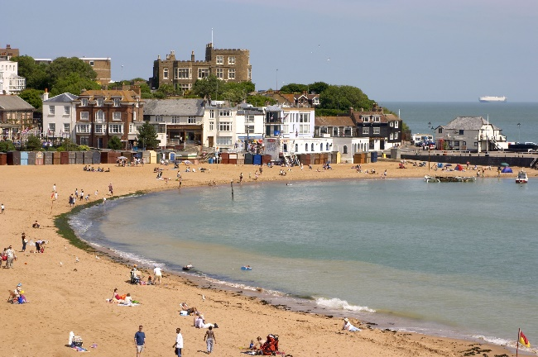
Strand in Broadstairs – engl. Südküste | Ausflug nach London

Seit vielen Jahren gehört die freiwillige Fahrt nach England zur KENT SCHOOL OF ENGLISH (kurz KSE) zu den besonderen Angeboten der Gregor-von-Scherr-Realschule.
Die Schüler, die an dieser Fahrt teilgenommen haben, erwähnen dies immer wieder als besonderes Highlight, das sie hier an der Schule erleben durften.

Vor den Herbstferien erhalten alle Schüler der 9. Jahrgangsstufe eine Einladung für diese Fahrt.
Für Schüler, die mit dieser Fahrt noch gar nicht in Berührung gekommen sind, haben wir nun einige allgemeine Informationen zusammengestellt:

Die Fahrt findet seit Jahren in der ersten Woche der Osterferien statt. Es geht in der Regel mit dem Bus am Palmsonntag früh um 6:00 Uhr los und wir kommen wieder am Ostersonntag spätabends um 23:00 Uhr in Neunburg an.

Die Schüler übernachten meist zu zweit in englischen Gastfamilien in Broadstairs. Dort erhalten sie Frühstück und Abendessen. Tagsüber verpflegen sich die Schüler selbst in der Stadt. Vormittags besuchen sie die Sprachschule. Dort wird Unterricht von jungen Engländern erteilt, dessen Schwerpunkt in der mündlichen Förderung liegt. Nachmittags und auch nach dem Abendessen stehen verschiedene Ausflüge und Aktivitäten auf dem Programm. Hier ist für jeden Geschmack etwas dabei: Disco, Barn-Dance, Theater-Workshop, Kino usw. Besonders hervorzuheben ist, dass wir, im Gegensatz zu vielen anderen Gruppen, immer zwei Ganztagesausflüge nach London planen. Auch die Stadt Canterbury wird immer besucht.

Die Kosten für die Fahrt betrugen letztes Jahr knapp 500 Euro. Das Geld wird immer in zwei Raten eingesammelt.
Sollten sich mehr interessierte Schüler melden, als Plätze zur Verfügung stehen, entscheidet in der Regel das Los.

Unsere Schüler der 10. Klassen geben gerne Auskunft über diese Fahrt und haben vielleicht auch den ein oder anderen Rat, den sie Interessierten geben können. Auch Lehrkräfte können jederzeit angesprochen werden.

Die KENT-SCHOOL-OF ENGLISH hat auch eine eigene Homepage, hier kann man sich ebenfalls über Broadstairs informieren.
http://www.kentschoolofenglish.com

